scheikunde VWO 2023-2
uitwerkbijlage

Naam kandidaat Kandidaatnummer

3
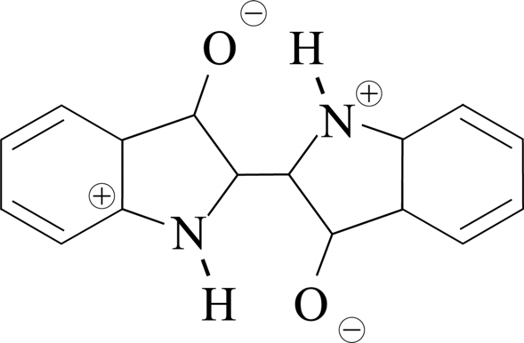

7

experiment | 1 | 2 | 3 | 4
stam bevat het gen voor FMO | nee | ja | ja | ja
stam bevat het gen voor UGT | nee | nee | ja | ja
enzym BGL toegevoegd | nee | nee | nee | ja
blauwkleuring | wel/niet | wel/niet | wel/niet | wel/niet

11
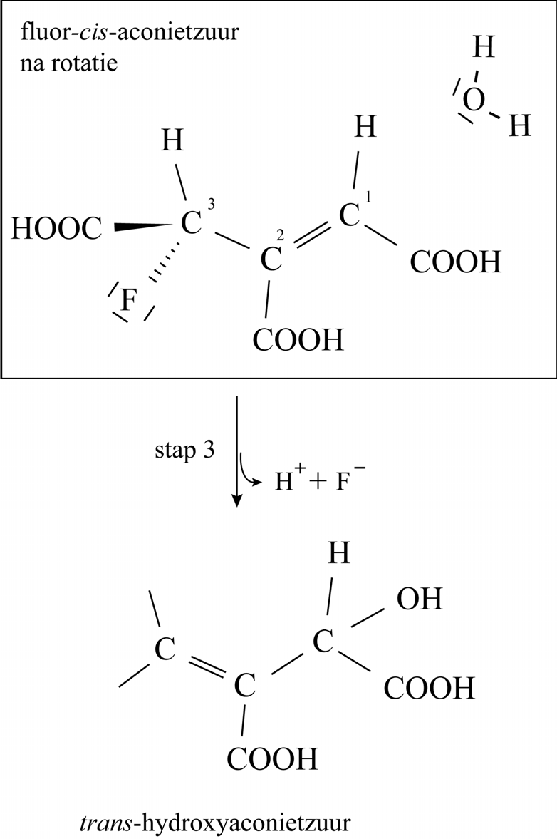

17

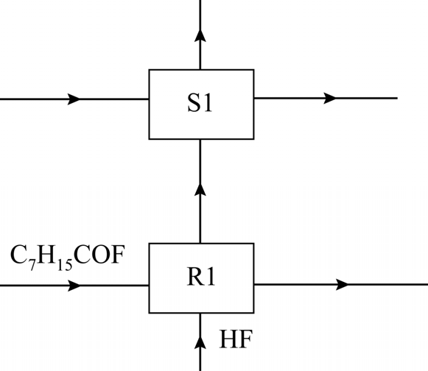

VERGEET NIET DEZE UITWERKBIJLAGE IN TE LEVEREN

VW-1028-a-23-2-u 3 / 3 einde 
lees verder ►►►

